Отчёт лабораторной работы №5

Дисциплина: Операционные системы

Касьянов Даниил Владимирович

Содержание

# Цель работы

Приобретение практических навыков взаимодействия пользователя с системой посредством командной строки.

# Задание

– Сделать отчёт по предыдущей лабораторной работе в формате Markdown.

– В качестве отчёта предоставить отчёты в 3 форматах: pdf, docx и md (в архиве, поскольку он должен содержать скриншоты, Makefile и т.д.).

# Выполнение лабораторной работы

1. Определяю полное имя моего домашнего каталога, используя команду pwd (Рисунок 1).



(Рисунок 1)

1. Выполняю следующие действия:

2.1. Перехожу в каталог /tmp (Рисунок 2).



(Рисунок 2)

2.2. Вывожу на экран содержимое каталога /tmp. Для этого использую команду ls с различными опциями:

Для того, чтобы отобразить имена скрытых файлов, необходимо использовать команду ls с опцией a (Рисунок 3):

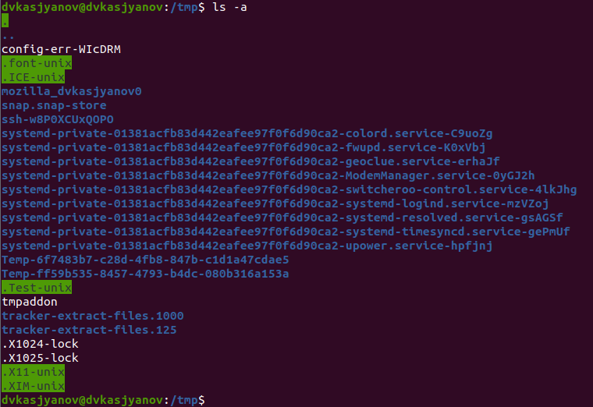

(Рисунок 3)

Чтобы вывести на экран подробную информацию о файлах и каталогах, необходимо использовать опцию l (Рис. 4, 5):

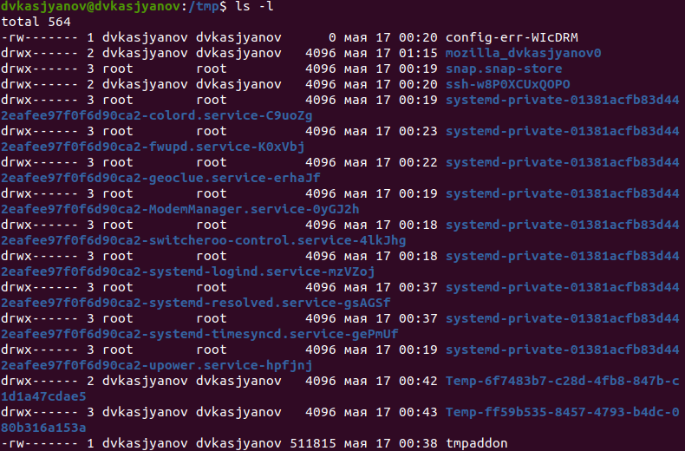

(Рисунок 4)



(Рисунок 5)

Чтобы получить информацию о типах файлов (каталог, исполняемый файл, ссылка), используется опция F (Рисунок 6):

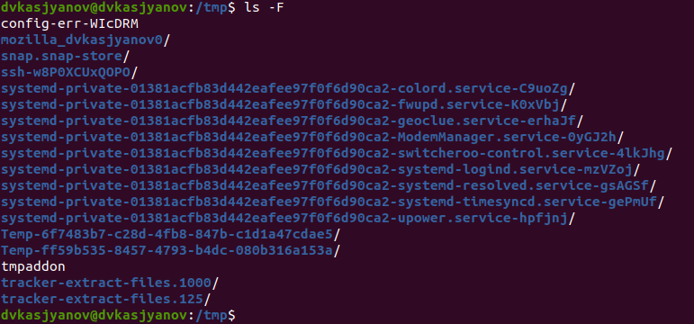

(Рисунок 6)

2.3. Определяю, есть ли в каталоге /var/spool подкаталог с именем cron. Для этого использую команду:

ls -aF

Если файл cron существует, то данная команда позволяет найти его, даже если он скрытый, определить его тип и убедиться в том, что он является каталогом (Рисунок 7).



(Рисунок 7)

2.4. Перехожу в мой домашний каталог и вывожу на экран его содержимое. Для этого использую команду ls -al, чтобы вывести все файлы с их подробным описанием. Определяю, что владельцами файлов и подкаталогов являются dvkasjyanov и root (Рисунок 8).

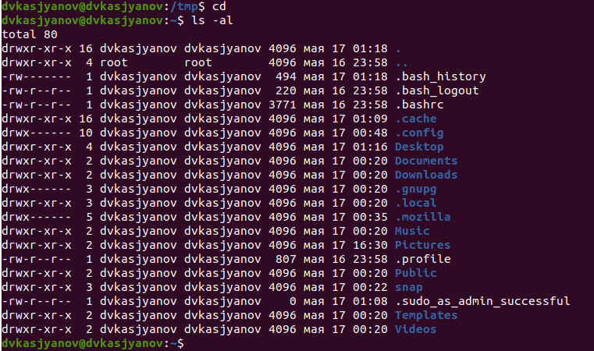

(Рисунок 8)

1. Выполняю следующие действия:

3.1. В домашнем каталоге создаю новый каталог с именем newdir (Рисунок 9):



(Рисунок 9)

3.2. В каталоге ~/newdir создаю новый каталог с именем morefun (Рисунок 10):



(Рисунок 10)

3.3. В домашнем каталоге создаю одной командой три новых каталога с именами letters, memos, misk; проверяю, появились ли они в домашнем каталоге. Затем удаляю их одной командой и проверяю, были ли они удалены (Рисунок 11).

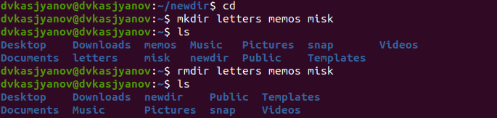

(Рисунок 11)

3.4. Попробую удалить ранее созданный каталог ~/newdir командой rm. Каталог не был удалён (Рисунок 12).



(Рисунок 12)

3.5. Удаляю каталог ~/newdir/morefun из домашнего каталога. Каталог был удалён (Рисунок 13).



(Рисунок 13)

1. С помощью команды man определяю, какую опцию команды ls нужно использовать для просмотра содержимого не только указанного каталога, но и подкаталогов, входящих в него. Это -R, --recursive (Рис. 14, 15).



(Рисунок 14)



(Рисунок 15)

1. С помощью команды man определяю набор опций команды ls, позволяющий отсортировать по времени последнего изменения выводимый список содержимого каталога с развёрнутым описанием файлов. Это опция -a, --all, -l, -t (Рис. 16-18).



(Рисунок 16)



(Рисунок 17)



(Рисунок 18)

1. Использую команду man для просмотра описания следующих команд: cd, pwd, mkdir, rmdir, rm.

Команда cd не имеет опций (Рисунок 19).



(Рисунок 19)

Команда pwd (Рисунок 20):

* -L, --logical: не разыменовывать символические ссылки. Если путь содержит символические ссылки, то выводить их без преобразования в исходный путь;
* -P, --physical: преобразовывать (отбрасывать) символические ссылки в исходные имена. Если путь содержит символические ссылки, то они будут преобразованы в названия исходных директорий, на которые они указывают;
* --help: показать справку по команде pwd;
* --version: показать версию утилиты pwd.

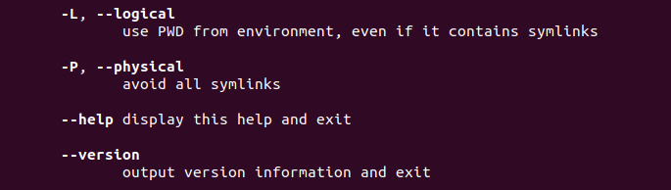

(Рисунок 20)

Команда mkdir (Рисунок 21):

* -m, --mode=MODE: устанавливает права доступа для создаваемой директории. Синтаксис MODE такой же как у команды chmod;
* -p, --parents: создать все директории, которые указаны внутри пути. Если какая либо директория существует, то предупреждение об этом не выводится;
* -v, --verbose: выводить сообщение о каждой создаваемой директории;
* -z: установить контекст SELinux для создаваемой директории по умолчанию;
* --context[=CTX]: установить контекст SELinux для создаваемой директории в значение CTX;
* --help: показать справку по команде mkdir;
* --version: показать версию утилиты mkdir.

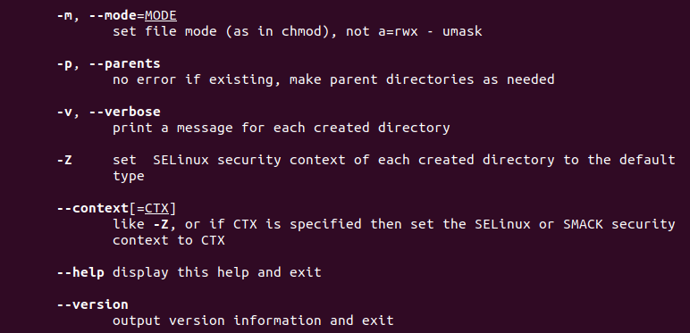

(Рисунок 21)

Команда rmdir (Рисунок 22):

* --ignore-fail-on-non-empty: игнорировать директории, которые содержат в себе файлы;
* -p, --parents: в этой опции каждый аргумент каталога обрабатывается как путь, из которого будут удалены все компоненты, если они уже пусты, начиная с последнего компонента;
* -v, --verbose: отображение подробной информации для каждого обрабатываемого каталога;
* --help: показать справку по команде rmdir;
* --version: показать версию утилиты rmdir.

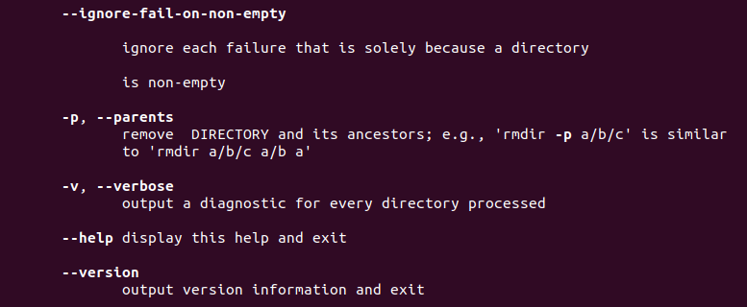

(Рисунок 22)

Команда rm (Рис. 23, 24):

* -f, --force: игнорировать несуществующие файлы и аргументы. Никогда не выдавать запросы на подтверждение удаления;
* -i: выводить запрос на подтверждение удаления каждого файла;
* -I: выдать один запрос на подтверждение удаления всех файлов, если удаляется более трех файлов или используется рекурсивное удаление. Позволяет удалять большое количество файлов без постоянных запросов и при этом защищает от большего числа ошибок;
* --interactive[= WHEN]: вместо WHEN можно использовать:
  + -never: никогда не выдавать запросы на подтверждение удаления;
  + -once: выводить запрос один раз (аналог опции I);
  + -always: выводить запрос всегда (аналог опции i);
  + -Е: Если значение КОГДА не задано, то используется always.
* --one-file-system: во время рекурсивного удаления пропускать директории, которые находятся на других файловых системах;
* --no-preserve-root: если в качестве директории для удаления задан корневой раздел /, то считать, что это обычная директория и начать удаление;
* --preserve-root [=all]: если в качестве директории для удаления задан корневой раздел /, то запретить выполнять команду rm над корневым разделом. Данное поведение используется по умолчанию;
* -r, -R, --recursive: удаление директорий и их содержимого; рекурсивное удаление;
* -d, --dir: удалять пустые директории;
* -v, --verbose: выводить информацию об удаляемых файлах;
* --help: показать справку по команде rm;
* --version: показать версию утилиты rm.

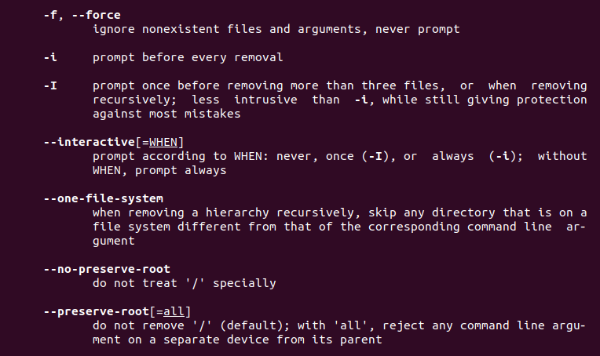

(Рисунок 23)

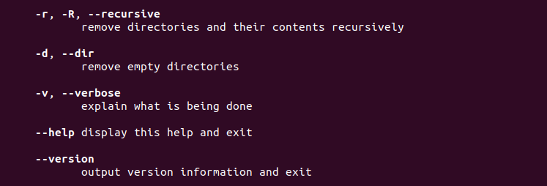

(Рисунок 24)

1. Использую команду history (Рис. 25-28).

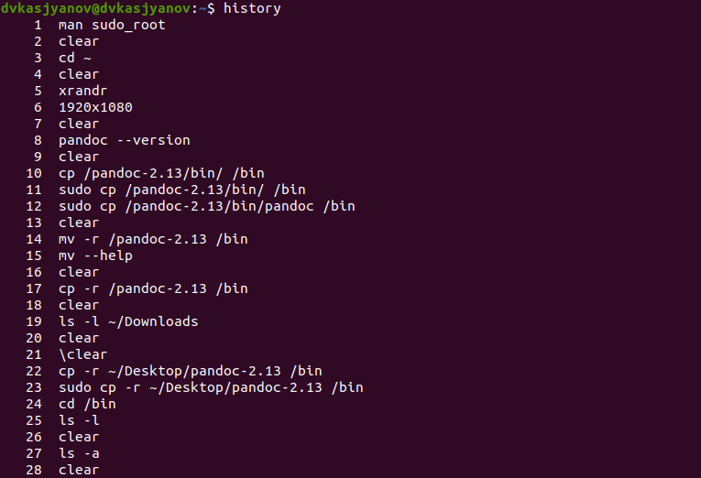

(Рисунок 25)

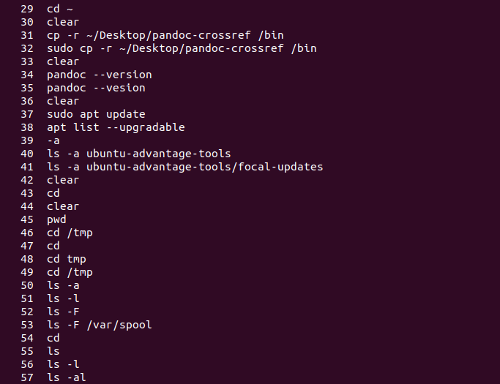

(Рисунок 26)

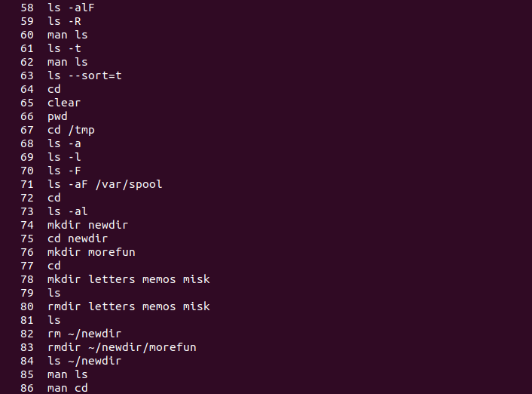

(Рисунок 27)

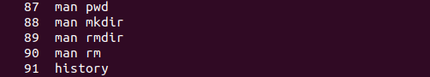

(Рисунок 28)

Выполняю модификацию и исполнение нескольких команд из буфера команд. Например, вызываю команду под номером 73 ls -al и заменяю опции al на l (Рисунок 29):

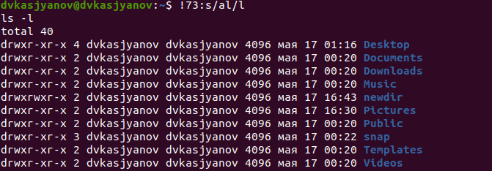

(Рисунок 29)

вызываю команду под номером 61 ls -t и заменяю опцию t на a (Рисунок 30):

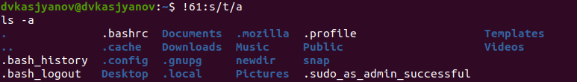

(Рисунок 30)

# Контрольные вопросы

1. Командная строка – специальная программа, позволяющая управлять операционной системой при помощи текстовых команд, вводимых в окне приложения.
2. Для определения абсолютного пути к текущему каталогу используется команда pwd (print working directory). Например, команда pwd в моем домашнем каталоге выведет: /home/dvkasjyanov (Рисунок 1).
3. Команда ls -F (или ls -aFсо скрытыми файлами) выведет имена файлов в текущем каталоге и их типы. Тип каталога обозначается /, тип исполняемого файла обозначается *, тип ссылки обозначается @.
4. Имена скрытых файлов начинаются с точки. Для того, чтобы отобразить имена скрытых файлов, необходимо использовать команду ls –a.
5. Команда rm используется для удаления файлов и/или каталогов. Команда rm -i выдает запрос подтверждения на удаление файла. Команда rm -r необходима, чтобы удалить каталог, содержащий файлы. Без указания этой опции команда не будет выполняться. Если каталог пуст, то можно воспользоваться командой rmdir. Если удаляемый каталог содержит файлы, то команда не будет выполнена – нужно использовать rm -r имя_каталога. Таким образом, каталог, не содержащий файлов, можно удалить и командой rm, и командой rmdir. Файл командой rmdir удалить нельзя.
6. Чтобы определить, какие команды выполнил пользователь в сеансе работы, необходимо воспользоваться командой history.
7. Чтобы исправить или запустить на выполнение команду, которую пользователь уже использовал в сеансе работы, необходимо: в первом случае: воспользоваться конструкцией !<номер_команды>:s/<что_меняем>/<на_что_меняем>, во втором случае: !<номер_команды>.
8. Чтобы записать в одной строке несколько команд, необходимо между ними поставить ; . Например, cd /tmp; ls.
9. Символ обратного слэша  позволяет использовать управляющие символы ( “.”, “/”, “$”, "*“,”[“,”]“,”^“,”&") без их интерпретации командной оболочкой; процедура добавления данного символа перед управляющими символами называется экранированием символов. Например, команда ls newdir\/morefun отобразит содержимое каталога newdir/morefun.
10. Команда ls -l отображает список каталогов и файлов с подробной информацией о них (тип файла, право доступа, число ссылок, владелец, размер, дата последней ревизии, имя файла или каталога).
11. Полный, абсолютный путь от корня файловой системы – путь начинающийся от корня “/” и описывает весь путь к файлу или каталогу; Относительный путь – это путь к файлу относительно текущего каталога (каталога, где находится пользователь). Например, cd /newdir/morefun – абсолютный путь; cd newdir – относительный путь.
12. Чтобы получить необходимую информацию о команде, необходимо воспользоваться конструкцией man [имя_команды], либо использовать опцию help, которая предусмотрена для некоторых команд.
13. Для автоматического дополнения вводимых команд служит клавиша Tab.

# Выводы

Я приобрёл практические навыки взаимодействия пользователя с системой посредством командной строки.

# Библиография

<https://esystem.rudn.ru/mod/resource/view.php?id=718586> - Лабораторная работа №5 - “Основы интерфейса взаимодействия пользователя с системой Unix на уровне командной строки”